Laboratorio de Computación
Salas A y B
Profesor: | Claudia Rodríguez Espino
Asignatura: | Fundamentos de Programación
Grupo: | 1104
No de Práctica(s): | Numero 7
Integrante(s): | Alexis Vaquero Barajas
No. de Equipo de cómputo empleado: | 55
Semestre: | 2019-1
Fecha de entrega: | 30/ Septiembre/2018
Observaciones:

CALIFICACIÓN: ________________

Practica 7: Fundamentos de Lenguaje C
Objetivos: Elaborar programas en lenguaje C utilizando las instrucciones de control de tipo secuencia, para realizar la declaración de variables de diferentes tipos de datos, así como efectuar llamadas a funciones externas de entrada y salida para asignar y mostrar valores de variables y expresiones.
Desarrollo:
La práctica inicia con la retroalimentación sobre lo que es el ciclo de vida de un software, donde no explica que una vez hecho el análisis del problema, su algoritmo y su representación gráfica de este, procedemos a la codificación donde este tiene el espacio de codificación y unión con pruebas. Para esta parte utilizaremos el lenguaje de programación C, en el cual hemos analizado previamente y lo relacionaremos para entender mejor sus fundamentos para codificar.
Para entender mejor a C acudimos a su siguiente definición:
C es un lenguaje de programación de propósito general que ofrece como ventajas economía de expresión, control de flujo y estructuras de datos y un conjunto de operadores. C es un lenguaje compilado, es decir, existe un programa (llamado compilador) que, a partir de un código en lenguaje C, genera un código objeto (ejecutable).
Por ultimo para crear un programa en C se siguen tres etapas principales: edición, compilación y ejecución.
- Edición: Se escribe el código fuente en lenguaje C desde algún editor de textos.
- Compilación: A partir del código fuente (lenguaje C) se genera el archivo en lenguaje máquina (se crea el programa objeto o ejecutable).
- Ejecución: El archivo en lenguaje máquina se puede ejecutar en la arquitectura correspondiente.

Entendemos a C como un lenguaje muy estructurado donde cumple con las 3 instrucciones importantes para realizar un programa:
- Secuencia.
- Selección.
- Iteración.

Una vez entiendo esto podemos proceder a la codificación donde procedemos a ver las secuencias, tipos de datos y la sintaxis misma para programar en C.

- Comentarios
En C existen dos tipos de comentarios: el comentario por línea y el comentario por bloque.
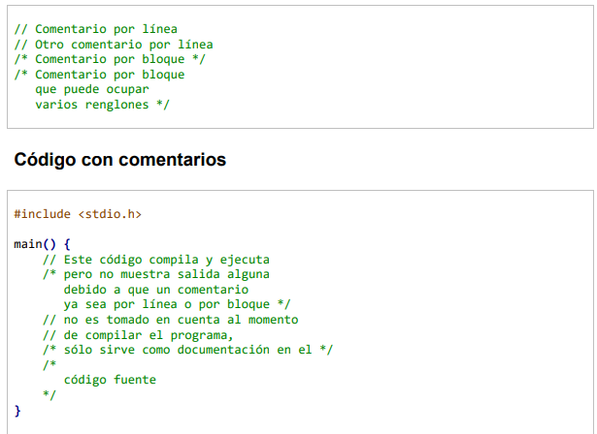
Ejemplo

- Declaración de Variables.
Para declarar variables en C se sigue la siguiente sintaxis:
[modificadores] tipoDeDato identificador [= valor];

Tipos de datos
Los tipos de datos básicos en C son:
- Caracteres: codificación definida por la máquina.
- Enteros: números sin punto decimal.
- Flotantes: números reales de precisión normal.
- Dobles: números reales de doble precisión.
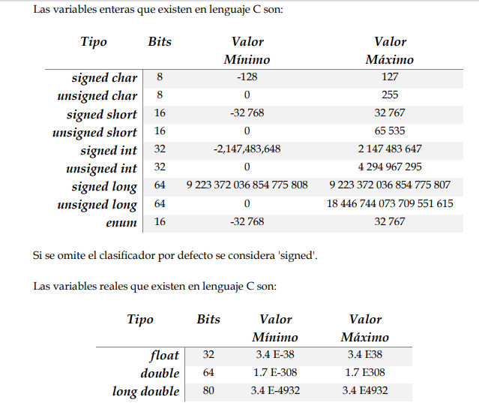

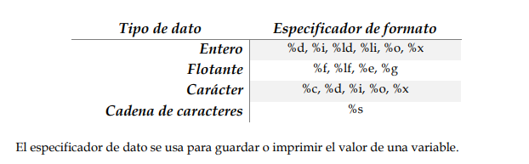

- Identificador.
Un identificador es el nombre con el que se va a almacenar en memoria un tipo de dato. Los identificadores siguen las siguientes reglas:
- Debe iniciar con una letra [a-z].
- Puede contener letras [A-Z, a-z], números [0-9] y el carácter guión bajo (_).
- Declaración de Variables.
La biblioteca 'stdio.h' contiene diversas funciones tanto para imprimir en la salida estándar (monitor) como para leer de la entrada estándar (teclado).
printf es una función para imprimir con formato, es decir, se tiene que especificar entre comillas el tipo de dato que se desea imprimir.
scanf es una función que sirve para leer datos de la entrada estándar (teclado), para ello únicamente se especifica el tipo de dato que se desea leer entre comillas y en qué variable se quiere almacenar
Para imprimir con formato también se utilizan algunas secuencias de caracteres de escape, C maneja los siguientes:
\a carácter de alarma.
\b retroceso.
\f avance de hoja.
\n salto de línea.
\r regreso de carro.
\t tabulador horizontal.
\v tabulador vertical.
‘\0’ carácter nulo.
- Código Almacenar e Imprimir Variables.
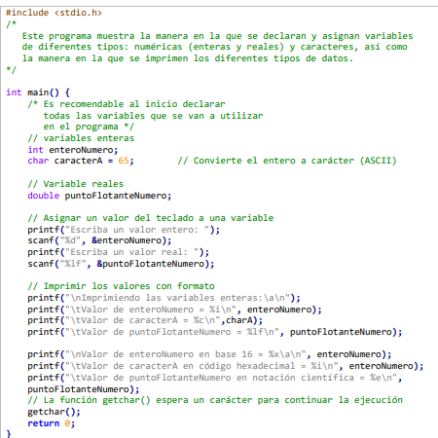

- Modificadores de Alcance.
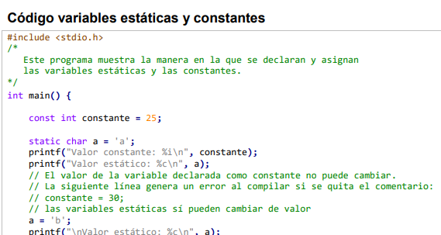
Los modificadores que se pueden agregar al inicio de la declaración de variables son const y static. El modificador const impide que una variable cambie su valor durante la ejecución del programa, es decir, permite para crear constantes. Por convención, las constantes se escriben con mayúsculas y se deben inicializar al momento de declararse.

- Operadores.
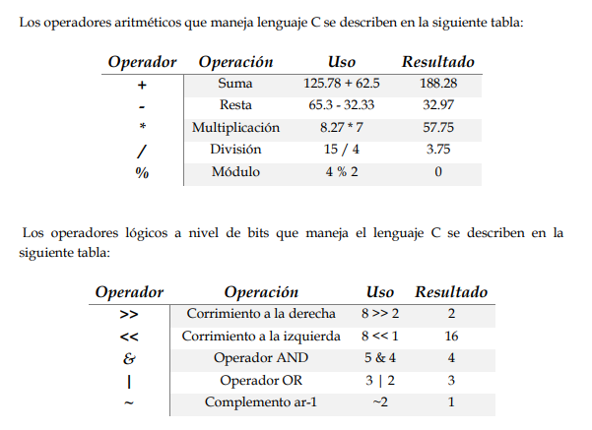

- Cast.
El resultado de una operación entre dos tipos de datos iguales puede dar como resultado un tipo de dato diferente, en esos casos es necesario moldear el resultado. A este proceso se le conoce como cast.
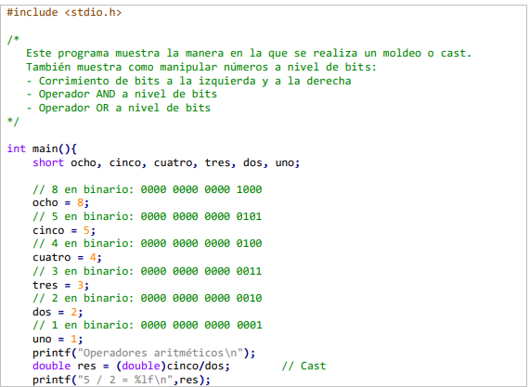

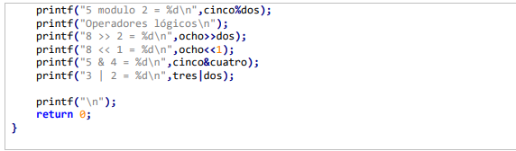

- Expresiones Lógicas.
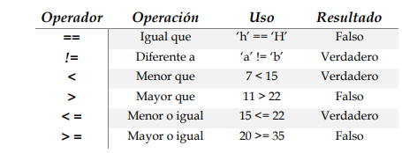
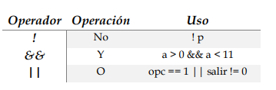
Las expresiones lógicas están constituidas por números, caracteres, constantes o variables que están relacionados entre sí por operadores lógicos. Una expresión lógica puede tomar únicamente los valores verdadero o falso.

- Depuración de programas.
Cuando un programa falla (no termina su ejecución de manera correcta) y la información enviada por el compilador es muy general, se puede ejecutar el programa en un contexto controlado para saber, exactamente, dónde está fallando.

Para finalizar la práctica realizamos los siguientes ejercicios.
- ÁREA DEL CÍRCULO [CAST].
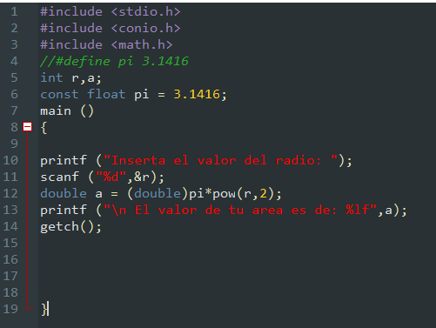

- PROMEDIO DE 3 NUMEROS [CAST].
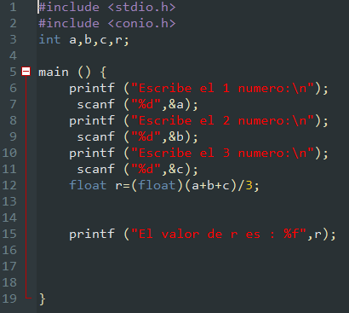

- CUENTA DE BANCO.
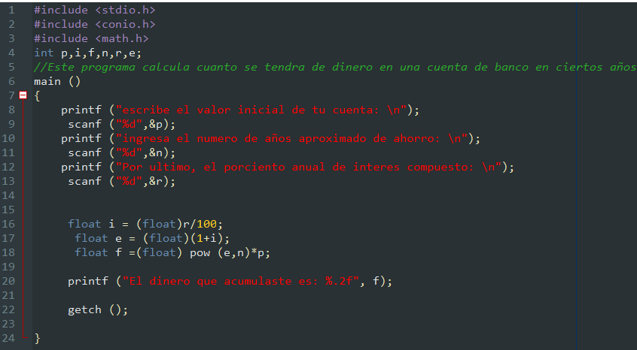

Conclusión. Si bien es una práctica extensa logra su objetivo de fomentar las bases de la codificación en C, por lo cual es una etapa muy fundamental para su óptima ejecución y con la práctica el dominio de este es más sencillo.

